Ressort: Wirtschaft | Datum: 19.04.2023 | Text und Bild unter: www.der-pressedienst.de/sicherheitstechnik

Elektronische Sicherheitstechnik von morgen wird digitaler

Telenot macht sich fit für die Zukunft

Telenot, einer der führenden Hersteller elektronischer Sicherheitstechnik, stellt sich an der Unternehmensspitze neu auf. Das familiengeführte Unternehmen hat den Generationswechsel eingeläutet. Dr. Timo Stock und Anja Wunderle ergänzen die beiden Gesellschafter-Geschäftsführer Klaus und Peter Wunderle und führen den Hersteller in die Zukunft: Neben den Produktlinien Einbruch, Brand und Zutritt wird Telenot künftig über sein einzigartiges Stützpunkt-Netzwerk vermehrt auch digitale Dienste anbieten.

Seit gut einem Jahr ist der promovierte Maschinenbau-Ingenieur Timo Stock bei Telenot an Bord. Und zusammen mit Anja Wunderle hat er in enger Abstimmung mit den beiden Geschäftsführern Klaus und Peter Wunderle erste Schritte in Richtung Neuausrichtung des Traditionsherstellers von elektronischer Sicherheitstechnik eingeläutet. „Wir werden die gewachsenen Grundwerte aus der 55jährigen Firmengeschichte nicht verändern. Auch künftig stehen Qualität, Flexibilität und Wirtschaftlichkeit an oberster Stelle“, betont Anja Wunderle. Und Timo Stock ergänzt: „Das Gebot der Stunde heißt aber Diversifikation, Kooperation und Geschwindigkeit“.

Qualitätsverständnis im Sinne der Kunden ausbauen
Stock, dessen bisheriges Studien- und Arbeitsleben geprägt ist von Prozessoptimierung in der Fertigung, Lean Management und der „Gestaltung von energieeffizienten Wertschöpfungsketten“ (so lautet der Titel seiner Promotionsarbeit), sieht das Unternehmen Telenot mit Blick auf den modernen Maschinenpark und einer 90prozentigen Fertigungstiefe „hervorragend aufgestellt. Zudem haben wir in der Prozesskette vom Wareneingang über die Fertigung und Montage bis zum Versand zusätzliche Chancen zur Weiterentwicklung“. In erster Linie will er die schnelle Anpassungsfähigkeit auf veränderte Rahmenbedingungen weiter ausbauen. „Heute gilt mehr denn je, die Schnellen fressen die Langsamen und nicht die Großen fressen die Kleinen“. Das Qualitätsversprechen der VdS-geprüften Telenot-Sicherheitssysteme und die Entwicklung ausgereifter Kundenlösungen bleiben die DNA. „Was von Telenot kommt, das funktioniert halt!“, habe ihm ein Kunde die Marke Telenot beschrieben.

Klaus und Peter Wunderle unterstützen diese Pläne. Nicht nur, dass sie jüngst Investitionen in eine innovative Wellenlötanlage mit Laserbeschriftungen oder in neueste Labortechniken zur Messung elektromagnetischer Verträglichkeiten freigegeben haben, die beiden Brüder sind wie eh und je tief in und mit ihren Produktlinien verankert und wissen um die Notwendigkeit, schnell zu agieren und neue Produktlösungen auf den Markt bringen zu müssen. „Klar, werden wir unsere digitalen Dienste weiter ausbauen. Im absolut gesicherten Fernzugriff auf unsere Anlagen sind wir über unsere hiXserver-Technologie sehr stark“, betont Peter Wunderle und ergänzt: „Der Markt verlangt nach homogenen Systemen aus einer Hand.“

Sicheres, energieeffizientes, intelligentes und nachhaltiges Gebäude im Blick
Und vor diesem Hintergrund habe Telenot für sich entschieden, die eigenen Systeme über Kooperationen noch viel stärker in das intelligente Gebäude der Zukunft zu integrieren. „Der Aspekt der Sicherheit schlägt hier die Brücke. Unsere Systeme sind nicht eindimensional, sondern können durch die Interaktion mit anderen Gewerken wie beispielsweise Licht, Heizung und Klima sowie Beschattung und vieles mehr vielfältige Funktionen und Synergien für das Gebäude erzielen“, so Peter Wunderle. „Das Thema Digitalisierung mit der Interoperabilität der Systeme im Gebäude ist eines unserer zentralen Zukunftsthemen. Am Ende steht das sichere, energieeffiziente, intelligente und nachhaltige Gebäude.“

Die Bedeutung der Hardware rücke immer mehr in den Hintergrund. „Wir arbeiten intensiv an der Quervernetzung unserer Systeme und deren digitaler Steuerung, Remote- und Servicefunktionen sowie Wartung“, erläutert Anja Wunderle, Tochter von Klaus Wunderle und ergänzt: „Der Markt der intelligenten Gebäudetechnik ist in allen Gewerken sehr dynamisch.“

Darauf sind nicht nur die Geschäftsleitung, sondern alle Führungskräfte von Telenot eingestellt. „Wir haben uns für die nächsten Jahre kurz- und mittelfristige Meilensteine gesetzt. Ein wöchentliches Reporting hält den Anspruch an Qualität und Geschwindigkeit in der Umsetzung hoch. Hinzu kommt, dass jeder Bereichsleiter einmal im Monat zu seinen operativen Zielen und Topprojekten vor dem neu etablierten engeren Führungskreis von Telenot einen Fortschrittsbericht gibt“, so Timo Stock. Neben der Geschäftsleitung zählen die sechs Führungskräfte Franz Benesch (Planung/Controlling/Einkauf/Prokurist), Armin Bullinger (Entwicklung), Franz Ernsperger (Produkt- und Servicemarketing), Jochen Hammel (Produktionsleiter), Thomas Taferner (Marketing/Vertrieb) sowie Christian Wanner (Kaufmännischer Leiter; Prokurist) zu diesem Führungskreis.

Über Telenot:
Telenot ist ein führender deutscher Hersteller von elektronischer Sicherheitstechnik und Alarmanlagen mit Hauptsitz in Aalen, Süddeutschland. Die Produkte verfügen über Einzel- und Systemanerkennung der VdS Schadenverhütung, des VSÖ Verbandes der Sicherheitsunternehmen Österreich und des SES Verbandes Schweizer Errichter von Sicherheitsanlagen. VdS, VSÖ und SES sind offizielle Organe für die Prüfung und Anerkennung von Sicherheitsprodukten. Damit garantiert Telenot verbriefte Sicherheit in Deutschland, Österreich, der Schweiz und zahlreichen weiteren europäischen Ländern.
www.telenot.com

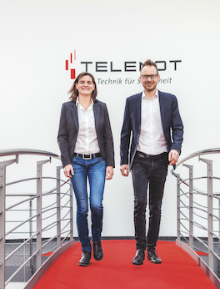
Bildtext: Anja Wunderle und Dr. Timo Stock (Quelle: Telenot Electronic GmbH)

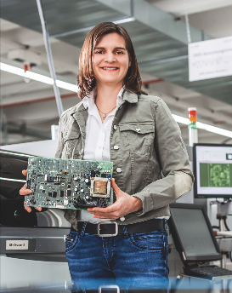
Bildtext: Anja Wunderle (Quelle: Telenot Electronic GmbH)

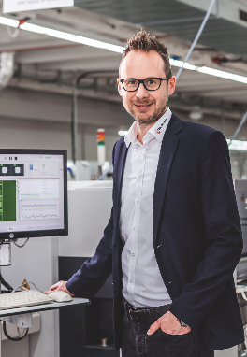
Bildtext: Dr. Timo Stock (Quelle: Telenot Electronic GmbH)

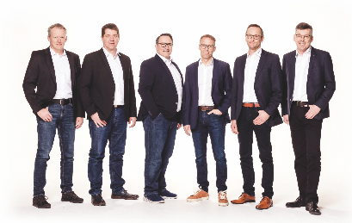
Bildtext: Der Führungskreis von Telenot: Neben Anja Wunderle und Dr. Timo Stock zählen dazu v.l.n.r. Armin Bullinger, Franz Ernsperger, Christian Wanner, Thomas Taferner, Jochen Hammel und Franz Benesch (Quelle: Telenot Electronic GmbH)

Beachten Sie bitte, dass die Veröffentlichung der Bilder nur unter Angabe der Fotoquelle zulässig ist. Zudem ist aus rechtlichen Gründen eine Nutzung der Bilddaten nur in Verbindung mit dem entsprechenden Pressetext gestattet. Die Bilder dürfen nicht für andere Zwecke verwendet werden. Diese sind urheberrechtlich durch die Telenot Electronic GmbH mit Stammsitz in Aalen/Württ. (Deutschland) geschützt. Zuwiderhandlungen werden zur Anzeige gebracht.

